Минестерство образования и науки Российской Федерации

ФГБОУ ВО Ульяновский государственный технический университет

Кафедра «вычислительная техника»

Лабораторная работа №6

«Визуализация массива»

Выполнил студент

Группы ИВТАСбд-11

Долгов А. П.

Ульяновск, 2021

1. **Постановка задачи**

Требуется загрузить массив из файла (первое значение – количество элементов массива, затем сами элементы). С помощью него нужно визуализировать элементы массива в виде столбчатой диаграммы. Сначала без обработки, а потом с обработкой (они вместе должны помещаться на одном окне). Обработка представляет из себя удаление всех чётных элементов массива, расположенных между элементами, имеющими минимальное и максимальное значение.

1. **Особенности реализации**

Метод GetArrayFromFile позволяет записать в массив данный прочтённые из файла.

Функция PlotArbitraryGraph рисует диаграмму, основываясь на данных из входного массива. А в методе TaskD происходит обработка массива.

1. **Тестирование**

Первым делом заполним массив, записав соответствующие данные в файл «data.txt» (первое значение – количество элементов массива, остальные – сами элементы):

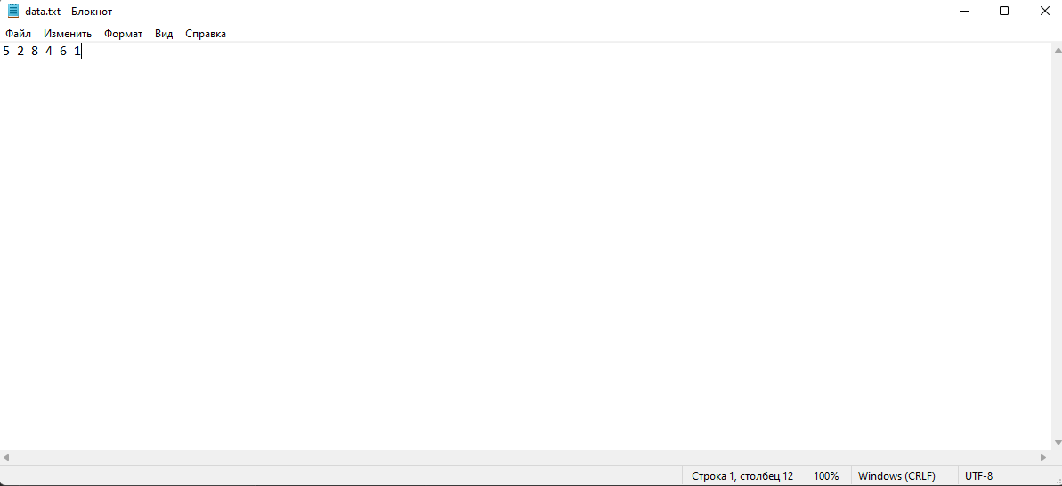

Теперь запускаем программу. В результате рисуются две диаграммы – слева - до обработки, справа – после.

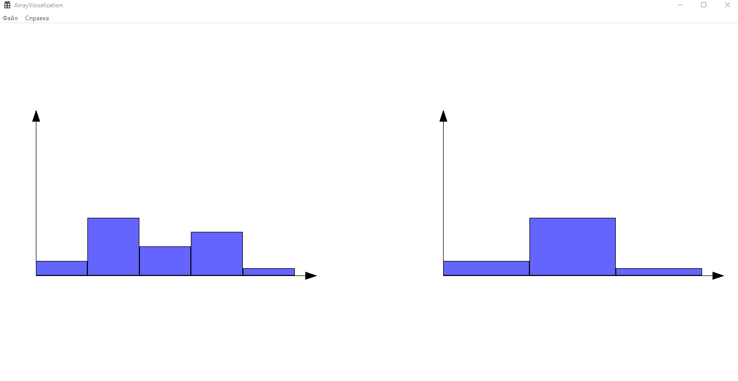

1. **Выводы о проделанной работе**

Программа протестирована и работает успешно. Программа позволяет построить диаграмму на основе данных введённых в файл data.txt.